I01

Langages de programmation

**-**

PHP

Table des matières

Présentation 5

Références 6

Installation 7

Partie 1 - syntaxe 14

La base 14

Divers 15

Debugger son code 15

Les variables 15

Opération mathématique 16

Les variables textuelles 16

Les comparateurs 17

Égalité 17

Inégalité 17

Ternaire 17

OR, AND, NOT 17

Type de variable 18

Exercices : 18

Conditionnel 19

Switch 19

Les fonctions 20

Opération sur les nombres 21

Opérations mathématiques de base via Math 21

Opération sur les chaines de caractères (string) 21

https://www.php.net/manual/fr/ref.strings.php 22

Documentation des fonctions 22

Les tableaux (array) 22

Fonction sur les tableaux : 23

https://www.php.net/manual/fr/function.array-filter.php 24

Les boucles 25

While 25

Do…while 25

For 25

Foreach 26

Le portée des variables 26

Global 26

Local 27

Static 27

Import 27

Dates 28

Format 28

Exercices partie 1 29

Partie 2 – Avancé 30

Les requêtes GET vs. POST 30

GET 30

POST 31

Formulaire 31

La session 31

Les exceptions 33

Les expressions régulières 33

Exercices partie 2 34

Liste de courses 34

Jeu de carte 35

Partie 3 – Pour aller plus loin 36

La programmation orienté objet 36

Les classes 36

# Présentation

Le PHP (PHP: Hypertext Preprocessor) est un langage de programmation dont la première version est sortie en 1994. Il est principalement utilisé pour produire des pages Web dynamiques via un serveur HTTP. C’est un langage interprété (voir ci-dessous).

Un site Web c’est globalement un serveur et un client qui communique (front-end – back-end). Quand un client (utilisateur) demande au serveur une page web, le serveur lui renvoie des informations comme par exemple la page HTML à afficher. Celle-ci est alors statique quand le contenu ne change pas. Le contenu est dynamique quand le contenu varie en fonction de l’utilisateur, des données de la base de données, … Le PHP permet donc de créer ce dynamisme en modifiant le code HTML renvoyé au front-end.

Il est le langage de programmation web côté serveur (backend) le plus utilisé, représentant en 2016 82% des part de marché (<https://w3techs.com/> ). Principalement grâce aux CMS tels que WordPress, Shopify, Joomla, Wix, …)

Quelques détails techniques

Le PHP a connu plusieurs versions au cours du temps. Ce cours se concentrera sur la version stable au moins de rédiger ce cours (2020) c’est-à-dire la version 7.4. La version 8 est néanmoins prévue pour fin 2020.

Langage interprété VS langage compilé.

Le code d’un langage interprété comme le JavaScript et le PHP sont traduits lors de chaque exécution par un interpréteur. Les navigateurs internet sont donc des interpréteur JavaScript. Il faudra donc utiliser un interpréteur PHP pour exécuter celui-ci. Les langages compilés (C, BASIC, COBOL, …) sont traduits une fois pour toute par le compilateur et peuvent ensuite être exécuté sans avoir besoin d’un interprète. Le Java est quelque part entre les deux (voir [Machine virtuelle Java](https://fr.wikipedia.org/wiki/Machine_virtuelle_Java)).

Un langage compilé n’a pas besoin d’un interpréteur donc il sera en général plus rapide.

Un langage interprété pourra fonctionner sur tous les environnement (pour autant qu’il existe un interpréteur compatible), ce qui n’est pas le cas d’un langage compilé. Par exemple, les .exe ne fonctionne pas sur mac. Et parfois pour un même OS le type d’architecture du processeur ne permettra pas le fonctionnement de l’exécutable (architecture 64bit / 32 bits, …). Il faut donc recompiler le code en fonction des types d’architecture que l’on souhaite et généralement cela nécessite une adaptation du code.

Un langage haut niveau.

Le PHP est un langage haut niveau (tout comme le JavaScript). C’est à dire qu’il fonctionne au plus près de l’utilisateur et plus loin du fonctionnement de l’OS (système d’exploitation). Il utilise des mots proches du langages naturelle, des symboles mathématiques et fait abstraction du matériel utilisé. Un langage comme le C demandera plus de gestions des ressources (RAM, …) alors que ce sera moins vital en PHP. Les langages encore plus bas niveau que le C, comme l’assembleur, sont au plus proche du langage de la machine et donc peu lisible aisément a des non-initiés.

## Références

Tutoriel (français)

<https://openclassrooms.com/fr/courses/918836-concevez-votre-site-web-avec-php-et-mysql>

Tutoriel qui résume rapidement les différents éléments de PHP (anglais facile)

<https://www.w3schools.com/php/default.asp>

Un premier exemple et une excellente page pour tester des petits scripts :

<https://www.w3schools.com/php/phptryit.asp?filename=tryphp_intro>

La documentation officiel (français) :

<https://www.php.net/manual/fr/tutorial.php>

# Installation

Avant toute chose, il faut installer l’environnement de travail. Du code PHP peut s’écrire avec n’importe quel éditeur de texte. Néanmoins, cela s’avère très vite insuffisant, surtout avec de plus grands projets. Il est conseillé d’utiliser un éditeur de code tels que PHPStorm ou Visual Studio Code. Le premier étant payant, le deuxième lui sera préféré. Il faudra ensuite installer un serveur pour interpréter le PHP et simuler le comportement des pages web. Il existe différentes solutions d’environnement de développement gérant aussi la base de données comme WampServer ou MAMP. MAMP sera préféré, il est compatible avec Mac OS et Windows (pour Linux : <https://doc.ubuntu-fr.org/lamp>)

Visual Studio Code

Télécharger l’éditeur via :

<https://code.visualstudio.com/>

Installez-le en laissant toutes les options par défaut.

MAMP

Signifie Macintosh Apache MySQL PHP. WAMP pour Windows, et LAMP pour Linux.

* Apache est le serveur HTTP qui va également interpréter le PHP.
* MySQL est le SGBD (gestionnaire de base de données) permettant de facilement gérer la base de données utilisée avec le code PHP.

Télécharger MAMP via :

<https://www.mamp.info/en/downloads/>

Décocher les options si dessous :

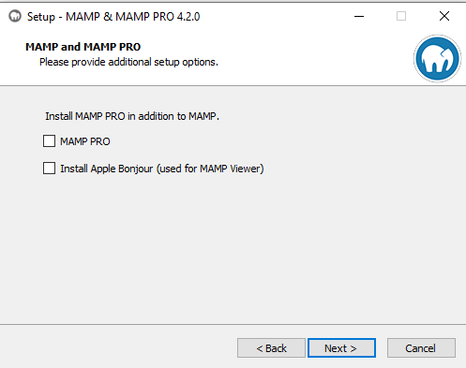

Laissez les autres options par défaut.

Démarrez MAMP en cliquant sur l’icone



Cliquez ensuite sur Start Servers.

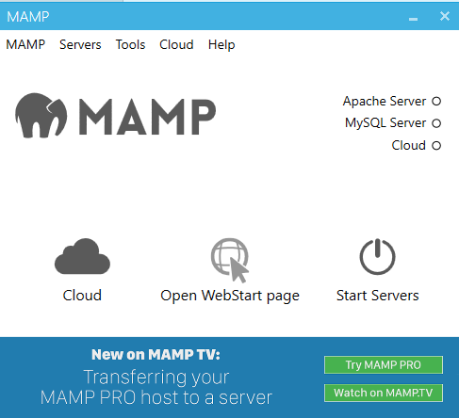

Si tout va bien, Apache Server et MySQL server doivent être vert :

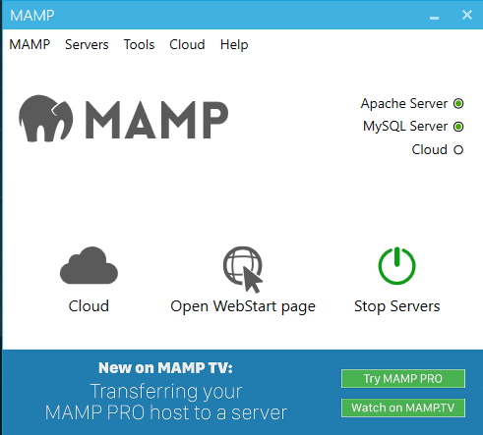

Appuyez ensuite sur Open WebStart page, ce qui doit ouvrir votre navigateur préféré et afficher :

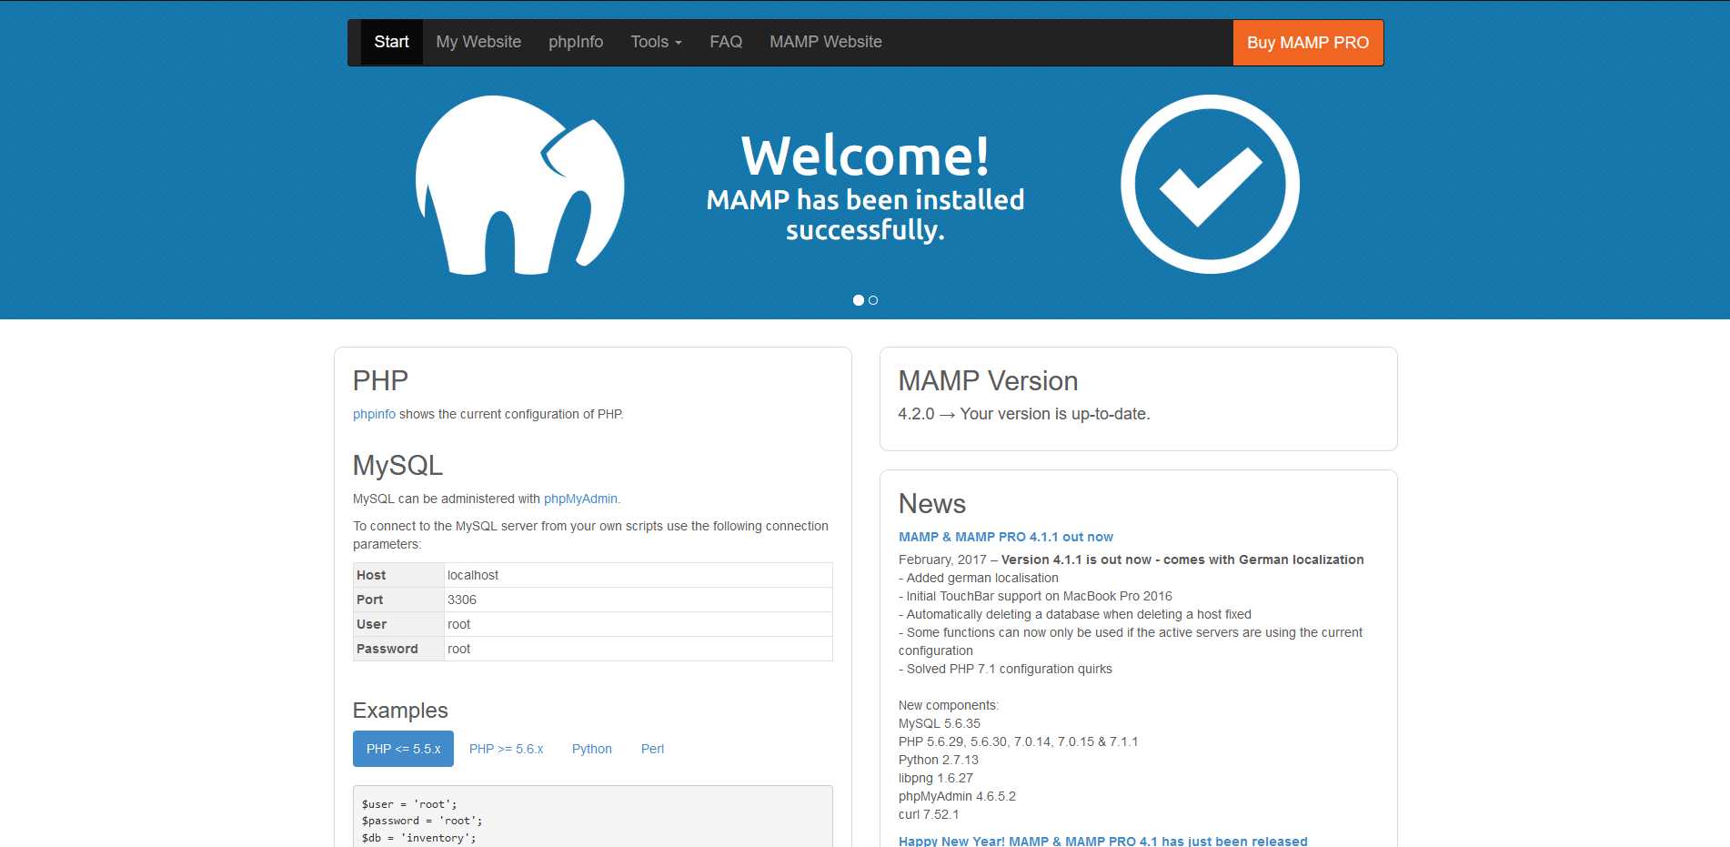

Sur cette page vous pouvez voir différentes informations, dont notamment les informations de connections a la base de données MySQL.

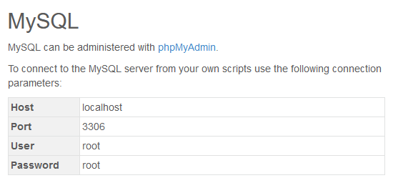

Cliquez sur le lien bleu phpMyAdmin. Vous accédez alors à une interface permettant de configurer cette base de données (créer un schéma, ajouté des tables, …).

Création du premier projet.

Ouvrez Visual Studio Code. Cliquez sur explorer en haut à gauche.

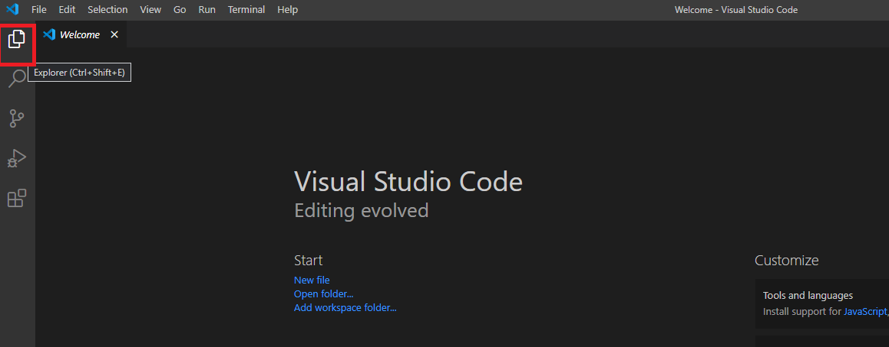

Ensuite cliquez sur Open Folder

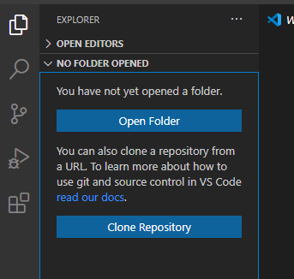

Ensuite aller dans le dossier d’installation MAMP, puis dans le dossier htdocs (normalement : C:\MAMP\htdocs)

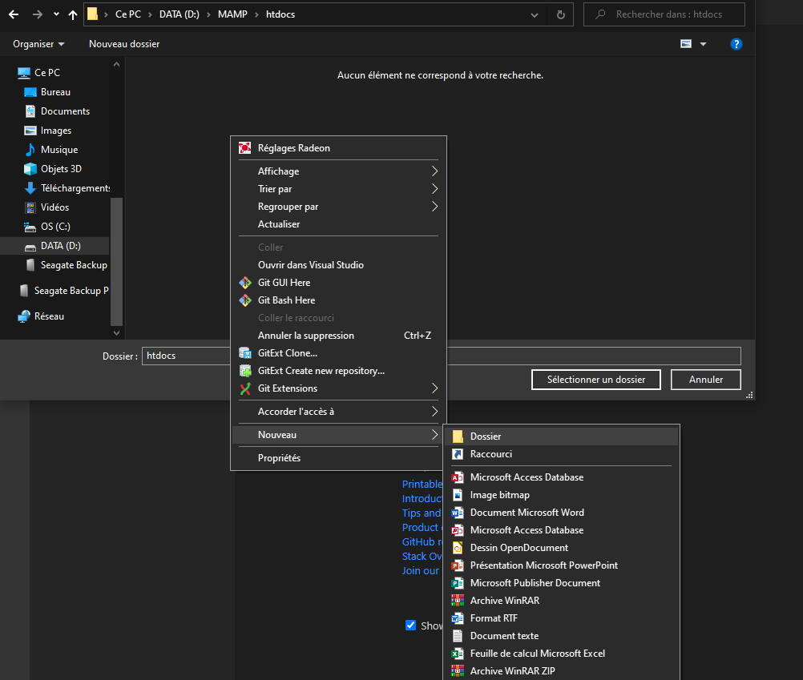

Faites clique-droit dans l’explorateur de fichier, et créer un nouveau dossier. Nommer le Projet par exemple. Ensuite sélectionnez-le et appuyez sur Sélectionner un dossier.

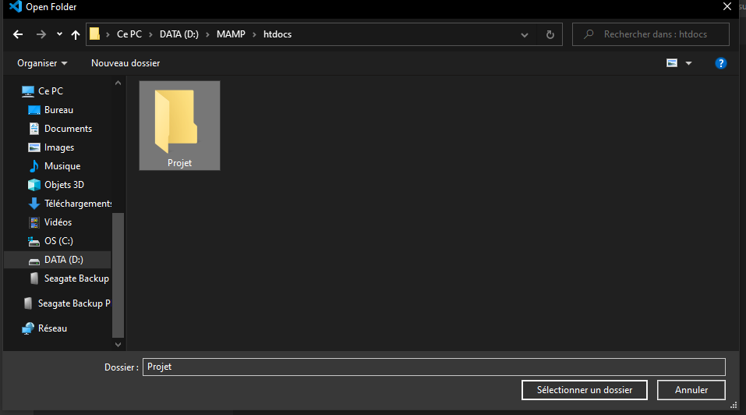

Ensuite cliquez sur New File et nommez le index.php

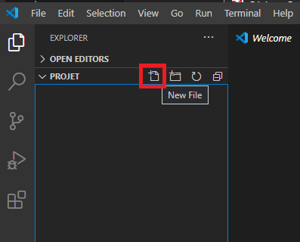

Copiez ensuite le code suivant dans le fichier :

<!DOCTYPE html>  
<html>  
<body>  
  
<?php  
echo "Hello World !";  
?>  
  
</body>  
</html>

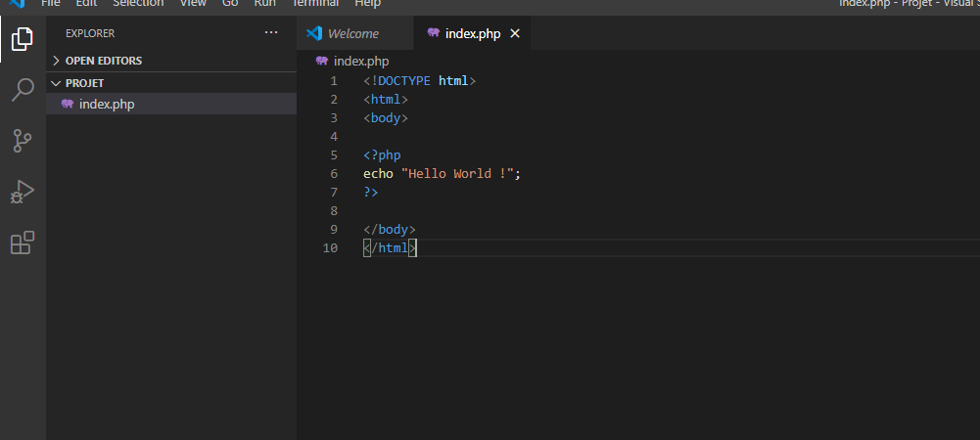

Sauvegardez le fichier (ctrl+s).

Ensuite dans votre navigateur préféré tapez l’url : <http://localhost/projet/>. Vous devriez optenir le résultat suivant :

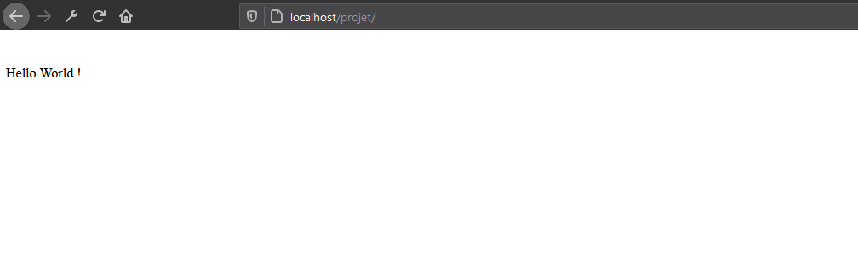

Vous pourrez ensuite modifier le code :

<?php  
echo "Hello World !";  
?>

Avec le code PHP de votre choix et recharger la page <http://localhost/projet/> afin de tester votre code.

Communication client / serveur et génération du PHP :

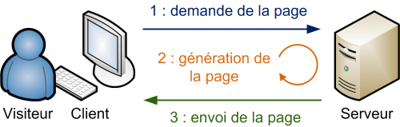

# Partie 1 - syntaxe

La syntaxe d’un langage informatique est la manière dont les différents éléments du langage peuvent être assemblé pour former un programme fonctionnel (ex : la manière dont une boucle (while, for, …) peut être combinée avec une instruction conditionnelle (if)).

La sémantique est le sens des phrases utilisées dans un langage. Par exemple :

a > b ? a : b ; donne en français : « si a est plus grand que b renvoi a sinon renvoi b ».

Nous allons donc voir le vocabulaire utilisé pour écrire du code PHP, la signification et la manière d’agencer les éléments. Notre objectif sera des pages Web dynamique.

## La base

Un script PHP peut être placé n’importe où dans le document. Il doit être écrit entre les balises <?php ?>

Ouvrir la balise « < ?php » avant tout code PHP est obligatoire pour qu’il soit compris. Fermer la balise n’est pas obligatoire, mais recommandé. C’est utile de la fermer quand du code PHP est insérer dans du code HTML.

<!DOCTYPE html>  
<html>  
<body>  
  
<h1>Titre de la page</h1>  
  
<?php  
echo "Bonjour !";  
?>  
  
</body>  
</html>

Le code PHP ne doit pas nécessairement être inséré dans du code HTML. Attention, le code PHP ne sera pas interprété par votre navigateur. Si vous essayez d’ouvrir test.html ou test.php (sur le repository GIT du cours), le navigateur ignora le code PHP. C’est normal, il faut passer par un interpréteur PHP (voir installation avec MAMP par exemple).

Le code PHP n’est pas sensible à la casse. C’est-à-dire qu’il peut être écrit en minuscule ou majuscule cela ne change rien à son interprétation.

ECHO "Bonjour !";  
echo "Bonjour !";  
EcHo "Bonjour !";

Attention, les noms des variables son sensible à la casse (sujet abordé un peu plus loin) !

## Divers

Écrire un commentaire, c'est à dire du code qui sera ignoré par le navigateur.

*// ceci est un commentaire sur une ligne  
# ceci est aussi un commentaire sur une ligne  
/*  
 Ceci est un bloc commentaire, on peut écrire sur plusieurs lignes.   
Les commentaires sont utiles pour attirer l'attention de la personne lisant le code (soi-même ou d’autres personnes) sur un élément qui pourrait être difficile à comprendre, ou simplement pour expliquer le fonctionnement d'un bout de code.  
*/*

Il est également possible, voir souhaitable, de documenter son code. Par exemple en décrivant une fonction ou une méthode donnée, le rôle des paramètres d’entrée et qu’est-ce que la fonction va renvoyer.

Documenter et commenter son code sont deux choses primordiales pour s’assurer que son code puisse être lisible et compréhensible par tous et même soi-même. Cela permet de travailler plus facilement en équipe et de déboguer plus efficacement du code. Plus d’explication sur le document dans le chapitre sur les fonctions.

### Debugger son code

Pour voir pourquoi votre code ne fonctionne pas, il faut se rendre dans le dossier : C:\MAMP\logs. Les erreurs liées à votre code PHP sont indiquées dans le fichier php_error.log.

## Les variables

Une variable permet de stocker une donnée ou un ensemble de données pouvant être traité.

En PHP on écrit une variable comme ci-dessous :

$x = 5; *// Variable de type nombre entier*$txt = "Bonjour!"; *// Variable de type chaine de caractère*

Le nom d’une variable PHP commence toujours par un signe $.

Il ne doit pas commencer par un chiffre et ne doit pas contenir de caractères spéciaux (ex : é, @, ù, ...). Il doit absolument commencer par une lettre ou _. Le nom est sensible à la case, donc $txt != $TxT.

Il est préférable que le nom commence par une minuscule et que chaque autre mot que compose le nom de la variable commence par une majuscule. Il est préférable que ne nom de la variable soit explicite quant à son utilité.

Alors que dans la plupart des langages de programmation il y a un mot clé pour déclarer une variable, ce n’est pas le cas en PHP (par exemple en JS : var myVariable).

### Opération mathématique

$nomDeLaVariable = 3; *// on assigne la valeur entière 3 à la variable*$nomDeLaVariable += 3; *//on ajoute 3 à la valeur de la variable (3+3, donc 6)*$nomDeLaVariable = $nomDeLaVariable + 3; *// écriture plus longue mais équivalente.*$n = 3 - 3 + (2 * (5 / 2)); *// un exemple d’opération mathématique écrite en PHP.*

** = exponentiel

% modulo, c'est à dire le reste du résultat de la division. Exemple 11%2 = 1 car 11 = 5 x 2 + 1.

$n++; *// on incrémente de 1 la valeur de la variable x, ce qui est équivalent à x += 1 ou x = x + 1.*$n--; *// on décrémente de 1 la valeur de la variable x, ce qui est équivalent à x -= 1 ou x = x - 1.*

### Les variables textuelles

$texte = "text"; *// on assigne une valeur textuelle à la variable texte. Une valeur ou une variable de type textuelle est appelée un string.*$texte = 'text'; *// on réassigne une nouvelle valeur à cette variable. " " et ' ' sont équivalents*$texte = 'bonjour' . ' ' . "le monde"; *// permet de fusionner plusieurs string, on appelle cela la concaténation.*

Attention, dans la plupart des autres langages la concaténation des string ce faire avec le signe +. Mais ce signe est réservé aux additions en PHP. Donc si vous essayez de faire 'bonjour' + "le monde" le résultat sera 0 car PHP n’arrive pas à effectuer l’addition.

## Les comparateurs

Soit

$a = 1;  
$b = 2;  
$aText = '1';

### Égalité

$a == $b; *// retourne false*$b == $aText; *// retourne false*$a == $aText; *// retourne true*

### Inégalité

$a != $b; *// retourne true*$b != $aText; *// retourne true*$a != $aText; *// retourne false*$a < $b; *// retourne true*$a <= $b; *// retourne true*$a <= $aText; *// retourne true*

### Ternaire

$a > $b ? "si true alors on affiche ceci" : "si false on affiche cela"; *// retourne si false…*

### OR, AND, NOT

$a < $b && $a == $aText; *// retourne true. && = ET (AND) ce qui veut dire en français : si a est plus petit que b ET que a égal aText. Les deux conditions doivent être vraies.*$a < $b || $a == $aText; *// retourne true. || = OU (OR° ce qui veut dire en français : si a est plus petit que b OU que a égal aText. Seule une seule condition vraie suffit.*!($a < $b); *// a < b = true et le ! (NOT) devant signifie l'inverse du résultat, donc retourne false*

## Type de variable

Le PHP est faiblement typé, ce qui signifie qu’on n’a pas à définir quel type de variable on souhaite (exemple une variable qui gère des nombres entiers, des variables de chaines de caractères, …). Le PHP gère cela automatique en fonction du type de données qu’on lui assigne.

Néanmoins avec PHP 7, des types de variables ont été ajouté. Cela s’appel le mode strict, ce qui va jeter une exception « Fatal Error » si le type de données n’est pas respecté (un chapitre du cours est dédié aux exceptions).

Voici une partie des types de base :

array => tableau (voir le chapitre sur les tableaux).

bool => un booléen, true ou false, 1 ou 0

float => un nombre à virgule

int => un nombre entier

string => une chaine de caractère

Ces définitions de types sont principalement utilisées dans les fonctions (voir chapitre plus loin). Il est donc préférable d’utiliser ces types de données pour exiger un type de variable précis.

Il faut néanmoins savoir que même si n’a pas à définir de type en PHP (ce n’est pas le cas dans les tout les langages, par exemple en java, C, …), les variables on bien un type en fonction de leurs valeurs (même chose que si dessus). Donc il faut y faire attention quand on les manipule. Le PHP possède un mécanisme de conversion implicite, qui permet dans certain cas de transformer une chaine de caractère en nombre par exemple.

### Exercices :

Quels seront les résultats des opérations suivantes :

Rappel : une chaine de caractères s’écrit entre " " ou ' '

<?php

echo 5 + 5;  
  
echo 5 + "5";  
  
echo 5 * "5";  
  
echo 5 - "5";  
  
echo 5 . "5";  
  
echo 5 + "-5";  
  
echo 5 + "a5";  
  
echo 5 - "a5";  
  
echo "x" - "a5";  
  
echo "10" - "5";  
  
$a = 2;  
$b = 3;  
  
echo ($a ** $b) < 16

?>

## Conditionnel

if($a < $b) {  
 *// la condition est vraie.* echo "Vrai";  
} else {  
 *// la condition est fausse.* echo "Faux";  
}

### Switch

Un switch permet de soulager l'écriture des conditionnelles IF quand il y a beaucoup de cas possible.

Dans le code suivant, la variable $jourDeLaSemaine est le nom d’un jour de la semaine, et il faut convertir celui en un chiffre (exemple lundi = 1, mardi = 2, …)

switch ($jourDeLaSemaine) {  
 case 'lundi' :  
 echo 1;  
 break;  
 case 'mardi' :  
 echo 2;  
 break;  
 case 'mercredi' :  
 echo 3;  
 break;  
 case 'jeudi' :  
 echo 4;  
 break;  
 case 'vendredi' :  
 echo 5;  
 break;  
 case 'samedi' :  
 echo 6;  
 break;  
 case 'dimanche' :  
 echo 7;  
 break;  
}

## Les fonctions

Une fonction est un bloc de code exécutant une tâche bien précise. Elle peut avoir (et ce de manière générale en informatique) des valeurs d'entrée (que l'on appel arguments ou paramètres de la fonction) et peut retourner un résultat (la valeur de retour). Les fonctions sont particulièrement utiles pour découper le code en plusieurs sous tâches afin de le rendre plus lisible et de pouvoir réutiliser facilement le code afin d’éviter la duplication de code (du code qui fait plusieurs fois la même chose).

Par exemple une fonction de conversion qui convertit les degrés fahrenheit en degrés Celsius :

function toCelsius($fahrenheit) {  
 return (5 / 9) * ($fahrenheit - 32);  
}  
  
echo toCelsius(10); *// affiche -12.222222222222223*

Il est en effet plus facile d'écrire le calcul une fois pour toute que de le répéter plusieurs fois (même si le calcul n’est fait qu’une fois, il est toujours bon de « l’isoler » dans une fonction. Ceci afin de pouvoir le réutiliser quand on le souhaite, mais aussi de pouvoir retrouver le calcul plus facilement dans le code et de rendre l’utilité du calcul plus intelligible (grâce au nom de la fonction par exemple).

A chaque fois que vous avec le sentiment que vous allez utiliser plusieurs fois un même bout de code, ou que vous avez déjà écrit un bout de code quelque part ou encore qu'un bout de code commence à devenir trop volumineux, c'est qu'il faut découper votre code en plus petites fonction. Seul l'expérience pourra vous donnez le bon feeling à ce niveau. Mais la règle est que l'informaticien est paresseux, ce qui signifie qu'il n'aime pas faire quelque chose qui a déjà été fait et qu'il pourrait réutiliser (que ce soit par lui-même ou par quelqu'un d'autre).

Il existe un tas de fonctions déjà écrite pour nous en PHP. Des opérations sur les nombres, les chaines de caractères, les tableaux, les dates, …

Exemple :

*var_dump*($myVar)

Retourne la valeur de la variable, ce qui est utile pour débuguer. (Voir différence entre echo $myVar et var_dump($myVar) sur un tableau pour mieux comprendre son utilité.

### Opération sur les nombres

*is_int*($x); *// Retourne TRUE si la variable en paramètre est un nombre entier  
is_float*($x); *// Retourne TRUE si la variable en paramètre est un nombre décimal  
is_finite*($x); *// Retourne TRUE si la variable en paramètre est un nombre fini  
is_infinite*($x); *// Retourne TRUE si la variable en paramètre n’est pas un nombre fini  
is_nan*($x); *// Retourne TRUE si la variable en paramètre n’est pas un nombre  
// Utile pour les opérations mathématique impossible, exemple :*   
$x = *acos*(8); (*https*:*//www.w3schools.com/php/func_math_acos.asp)  
is_numeric*($x); *// Retourne TRUE si la variable en paramètre est un nombre (ou un string représentant un nombre correcte).*

### Opérations mathématiques de base via Math

min() et max() retourne le plus petit et le plus grand nombre d’un tableau donné :

$arr = [0, 150, 30, 20, -8, -200];  
echo(*min*(0, 150, 30, 20, -8, -200)); *// retourne -200*echo(*max*($arr)); *// retourne 150  
abs*(-5); *// retourne la valeur absolue du nombre en paramètre, ici 5  
sqrt*(4); *// retourne la racine carrée du nombre en paramètre, ici 2  
round*(4.49); *// retourne le nombre en paramètre arrondi, ici 4  
round*(4.59); *// retourne 5  
rand*(); *// retourne un nombre entier aléatoire  
rand*(0, 100); *// retourne un nombre entier entre [0 et 100] (inclus)*

Liste des fonctions mathématique : <https://www.php.net/manual/fr/book.math.php>

En savoir plus sur les nombres pseudo-aléatoires :

<https://fr.wikipedia.org/wiki/Générateur_de_nombres_pseudo-aléatoires>

### 

### Opération sur les chaines de caractères (string)

*strlen*("Hello world!"); *// retourne le nombre de caractère dans le string en paramètre. Ici : 12  
str_word_count*("Hello world!"); *// retourne le nombre de mots dans le string en paramètre, ici 2  
strpos*("Hello world!", "world"); *// retourne l’index du mot en 2ème paramètre, contenu dans le premier string en paramètre . Ici 6.  
str_replace*("world", " I01 et I02", "Hello world!"); *// remplace le premier string, par le 2ème dans le 3ème string. Résultat : Hello I01 et I02!  
trim*(" world "); *// retourne le string en supprimant les espaces inutiles en début et fin de string, ici : "world"  
substr_count*("Hello world world!", "world"); *// retourne le nombre d’occurrences du deuxième paramètre dans le premier. Ici : 2  
substr*("Hello world!", 6, 5); *// retourne le string en premier paramètre à partir de l’index 6 pour une longueur de 5 caractères. Résultat : world.  
explode* ("world", "Hello world world!"); *// retourne un tableau contenant les éléments du string en 2èeme paramètre, séparé par le premier string. Résultat : ["Hello ", " ", "!"]  
explode* (" ", "Hello world world!"); *// Résultat : ["Hello", "world", "world!"]*

Liste des fonctions sur les chaines de caractères :

### <https://www.php.net/manual/fr/ref.strings.php>

### Documentation des fonctions

Ecrire de la documentation, c’est donné la description d’une fonction ou une méthode donnée, de ses paramètres d’entrée et sa valeur de retour. La documentation permet également de décrire beaucoup plus, par exemple les préconditions et postconditions.

Les préconditions sont des conditions qui s’applique aux paramètres de la fonction et qui doivent être vrai avant l’exécution de la fonction (par exemple une chaine de caractères non vide).

Les postconditions sont des conditions qui s’applique à la valeur de retour d’une fonction et qui doivent être vrai après exécution de celle-ci (la valeur de retour doit être un entier positif).

Elles permettent de s’assurer que ce que fait la fonction est bien ce à quoi on s’attend. Cela est donc très utile pour déboguer son code. Nous ne les utiliserons néanmoins pas dans ce cours.

Voici un exemple de documentation pour la fonction de conversion fahrenheit / Celsius :

*/**  
 * Convertit une température reçue en degrés fahrenheit en degré Celsius.  
 *  
 * @param $farenheit la température en degrés fahrenheit  
 * @return float représentant la température en degrés Celcius  
 */*function toCelsius($fahrenheit) {  
 return (5 / 9) * ($fahrenheit - 32);  
}

## Les tableaux (array)

Les tableaux permettent de stocker plusieurs données en même temps, typiquement une liste d’objet (une liste de joueurs, liste d'items...)

Exemple de déclarations d'un tableau avec des valeurs string (équivalent)

$names = ["Martin", "Jérome", "Henri"];  
$names = array("Martin", "Jérome", "Henri");

Déclaration d'un tableau vide

$names = array();

Accéder à un élément du tableau :

$names[0]; *// Retourne Martin*

Connaitre le nombre d'éléments dans le tableau :

*count*($names); *// Retourne 3*

Si on essaye d'accéder à un élément qui n'est pas dans le tableau :

$names[3]; *// Retourne null*

Il est donc toujours préférable de vérifier la longueur d'un tableau avant d'accéder à un élément :

if(*count*($names) > 3){  
 $names[3];  
} else {  
 */*  
 La taille du tableau est = 3, car il y a 3 éléments. Or on essaye d'accéder au 4ème élément, ce qui ne peut pas fonctionner.  
 En effet, le premier élément du tableau est accessible via $names[0]; Il faut donc faire -1 pour accéder à l'élément souhaité.  
 Ex : le 4ème élément : 4-1 = 3  
 */*}

De manière classique, les tableaux sont indexés avec un nombre entier allant de 0 à la longueur du tableau – 1. En PHP (attention ce n’est pas souvent le cas dans les autres langages de programmations) les tableaux peuvent également être indexé avec un string.

Exemple :

$array["Martin"] = "test" ;

Cela peut être utile dans certain cas précis que nous verrons plus tard.

### Fonction sur les tableaux :

*count*($array); *// retourne le nombre d’éléments dans le tableau en paramètre.*$array = ['a', 'b', 'c', 'd', 'e'];  
*array_chunk*($array, 2); *// retourne un tableau avec le nombre d’éléments en paramètre, ici ['a', 'b']  
array_combine* ($array, array('f', 'g', 'h')); *// retourne les 2 tableaux en paramètres en un seul tableau. Résultat : ['a', 'b', 'c', 'd', 'e', 'f', 'g', 'h']*

Infos : plus ou moins équivalent à array_merge (<https://www.php.net/manual/fr/function.array-merge.php> )

*array_fill*(0, 3, 'a'); *// retourne un tableau remplis à partir de l’index 0 avec 3 éléments avec la valeur donnée en 3ème paramètre. Ici : ['a', 'a', 'a']*

$arr2 = ['a', 'a', 'c', 'a', 'e'];  
*array_filter*($arr2, function($v, $k) {  
 return $k == 'a';  
}, *ARRAY_FILTER_USE_BOTH*); *// retourne un tableau correspondant à la condition présente dans la fonction. Ici ['a', 'a', 'a']. $v = la valeur de l’élément du tableau, $k la clé (ou index).*

### https://www.php.net/manual/fr/function.array-filter.php

$arr3["Martin"] = "test" ;  
*array_key_exists*('Martin', $arr3); *// retourne TRUE si la clé est contenue dans le tableau en paramètre.*

function cube($n)  
{  
 return ($n * $n * $n);  
}  
$a = [1, 2, 3, 4, 5];  
*array_map*('cube', $a); *// Retourne un nouveau tableau où on a effectué sur une opération sur chaque élément du tableau.  
// Résultat : array(1, 8, 27, 64, 125);*

*array_pop*($a); *// retire le dernier élément du tableau. Donc retire 5 à $a -> array(1, 2, 3, 4)  
  
array_push*($a, 6); *// ajoute un (ou plusieurs) élément(s) à la fin du tableau. // Ajoute 6 à $a -> array(1, 2, 3, 4, 6)*

*array_shift*($a); *// retire le premier élément du tableau. Donc retire 1 à $a -> array(2, 3, 4, 6)*

*array_unshift*($a, 0); *// ajoute un (ou plusieurs) élément(s) au début du tableau. // Ajoute 0 à $a -> array(0, 2, 3, 4, 6);*

$a = array(1, 2, 3, 4, 5);  
*array_rand*($a); *// retourne au hasard une clé présente dans le tableau en paramètre. Ici une valeur entre [0, 4].*

*array_search*(2, $a); *// retourne l’index où ce trouve l’élement en paramètre du tableau. Ici : 1. Retourne false si rien n’est trouvé.*

*sort*($a); *// trie le tableau en paramètre dans l’ordre croissant : array(1, 2, 3, 4, 5)*

*rsort*($a); *// trie le tableau en paramètre dans l’odre décroissant : array(5, 4, 3, 2, 1)*

Plus de fonctions sur les tableaux :

<https://www.php.net/manual/fr/ref.array.php>

## Les boucles

Une boucle permet d'exécuter le même code plusieurs fois, tant qu'une condition est vraie.

Une boucle doit être connaitre trois étapes pour fonctionner :

1. Initialisation.
2. Condition de sortie.
3. Incrémentation

### While

$i = 0; *// initialisation*while ( $i < 10 ) *// condition de sortie, doit ce lire tant que $i est plus petit que 10*{  
 echo $i ; *// affiche 0, 1, 2, .. jusqu’à 9* $i++; *// incrémentation, sinon la boucle est infinie*}

### Do…while

$i = 0;  
do  
{  
 echo $i++; *// affiche 0, 1, 2, .. jusqu’à 9*} while ( $i < 10 ) ;

La condition de sortie est à la fin de l’instruction. On passe donc au moins une fois dans la boucle, même si à l’initiation $i > 10.

### 

### For

Une autre façon d'écrire une boucle plus condensée :

for($j = 0; $j < 10; $j++) *// initialisation, condition de sortie et incrémentation dans la même ligne*{  
 echo $j++; *// affiche 0, 1, 2, .. jusqu’à 9*}

Les boucles sont particulièrement utiles pour traiter le contenu d’un tableau :

$fruits = ["Banane", "Orange", "Pomme", "Mangue"];  
for($iFruit = 0; $iFruit < *count*($fruits); $iFruit++) {  
 echo $fruits[$iFruit]; *// affiche chaque élément du tableau*}

### Foreach

Une autre façon de traiter un tableau plus condensé :

$fruits = ["Banane", "Orange", "Pomme", "Mangue"];  
foreach($fruits as $fruit) {  
 echo $fruit ; *// affiche chaque élément du tableau dans la console*}

## Le portée des variables

La portée d'une variable (ou scope d’une variable) est la partie du script où la variable peut être référencée / utilisée.

Les 3 types de scopes en php sont :

* Global
* Local
* Static

### Global

$x = 5; *// global*function myTest() {  
 *// l'utilisation de x à l'intérieur de cette fonction générera une erreur* echo "<p>Variable x dans la fonction : $x</p>";  
}  
myTest();  
echo "<p>Variable x en dehors de la fonction: $x</p>";

Pour utiliser $x dans la fonction test :

$x = 5; *// global*function myTest() {  
 global $x ;  
 echo "<p>Variable x dans la fonction : $x</p>";  
}  
myTest();  
echo "<p>Variable x en dehors de la fonction: $x</p>";

### Local

function myTest() {  
 $x = 5; *// local* echo "<p>Variable x dans la fonction: $x</p>";  
}  
myTest();  
*// utiliser x en dehors de la fonction générera une erreur*echo "<p>Variable x en dehors de la fonction: $x</p>";

### Static

Normalement, lorsqu'une fonction est terminée / exécutée, toutes ses variables sont supprimées.

Pour empêcher ce comportement, il faut utiliser le mot clé static :

function myTest() {  
 static $x = 0;  
 echo $x;  
 $x++;  
}  
  
myTest(); *// affiche 0*echo "<br>";  
myTest(); *// affiche 1*echo "<br>";  
myTest(); *// affiche 2*

## Import

L’instruction include permet d’ajouter le code provenant d’un fichier php au contenu actuel.

Prenons l’exemple de test.php où il faut ajouter le contenu de vars.php :

============ vars.php  
<?php  
  
$couleur = 'verte';  
$fruit = 'pomme';  
  
?>

============ test.php  
<?php  
  
echo "Une $fruit $couleur"; *// Une*include 'vars.php';  
  
echo "Une $fruit $couleur"; *// Une pomme verte*?>

## Dates

En PHP, la fonction date(format, timestamp) permet de gérer les dates.

format : requis, spécifie le format sous lequel la date doit être affichée.

timestamp : Optionnel. Un timestamp est un nombre entier représentant le nombre de secondes depuis le 1er janvier 1970 00:00:00. Par défault, le timestamp est l’heure actuelle.

### Format

* d – jour du mois (01 to 31)
* m - mois (01 to 12)
* Y - année (4 chiffres)
* l (lowercase 'L') – Nom du jour du mois
* H - 24-heure (00 to 23)
* h - 12-heure (01 to 12)
* i - Minutes (00 to 59)
* s - Secondes (00 to 59)
* a - (am ou pm)

echo *date*("Y/m/d") *// affiche 2020/11/03*echo *date*("Y.m.d") *// affiche 2020.11.03*echo *date*("Y-m-d") *// affiche 2020-11-03*echo *date*("l") *// affiche Tuesday*echo *date*("Y/m/d h:i:sa ") *// affiche 2020/11/03 07:33:17pm*

Voir l’heure UNIX : <https://fr.wikipedia.org/wiki/Heure_Unix>

Plus d’infos sur les dates : <https://www.php.net/manual/fr/function.date.php>

## Exercices partie 1

<https://www.codingame.com/playgrounds/32339/exercices-de-php-pour-debutant>

# Partie 2 – Avancé

## Les requêtes GET vs. POST

Pour rappel, la communication entre le client et le serveur se fait comme ceci :



En informatique, quand plusieurs acteurs sur le réseau communiquent, pour se comprendre ils utilisent des protocoles. Dans le cas du Web, c’est le protocole HTTP qui est utilisé. Celui-ci permet de communiquer via plusieurs méthodes. Nous allons nous concentrer sur les plus utilisées GET et POST.

### GET

Il permet à l’utilisateur d’envoyer au serveur une demande pour une page spécifique avec certains paramètres.

Par exemple dans ce lien : <https://www.youtube.com/watch?v=US9JCsnAVTU>

youtube.com est le nom de domaine à qui adresser la requête (vers quel serveur envoyer la requête).

/watch est la page demandée

? après le point d’interrogation ce sont les données que l’on veut envoyer au serveur. Ici on dit que le paramètre v = US9JCsnAVTU qui est le code de la vidéo que l’on souhaite regarder.

GET est donc la manière dont on communique classiquement sur le Web. Quand vous entrez une URL dans votre navigateur, vous effectuez en fait une requête HTTP avec la méthode GET.

La méthode GET est donc visible par tous (tout les paramètres, les valeurs, …). Ce qui est bien quand on veut pouvoir partager des URLs par exemple. Mais pas pour envoyer des données sensibles aux serveurs tels qu’un mot de passe. Il faudra pour cela utiliser POST.

La taille des données que l’on peut envoyer avec GET est également limitée à 2048 caractères. Pour envoyer de plus grandes données, ou des données non textuel tels qu’une image, un PDF, … la méthode POST sera également préféré.

En PHP, on peut donc récupérer les paramètres reçus depuis l’URL grâce à la variable super globale : $_GET["email"]. Super globale signifie qu’elle est accessible depuis n’importe où, quelque soit le scope (la portée).

Par exemple dans le cas de Youtube et du paramètre v :

echo $_GET["v"] ; *// Affiche : US9JCsnAVTU*

### POST

La méthode POST est particulièrement utilisée pour envoyer des formulaires vers le serveur (ex : formulaire d’inscription. Son contenu est caché puisqu’il n’est pas dans l’URL de la requête mais dans le corps (body) de celle-ci (contrairement à GET, attention toutefois HTTP / HTTPS).

Elle permet également d’uploader des fichiers (images, PDF, word, …) vers le serveur.

Les paramètres envoyés à POST sont accessibles en PHP via la variable super globale $_POST["email"].

### Formulaire

En html, les formulaires sont utilisés pour envoyer des données du client vers le serveur.

<form action="serveur.php" method="get">  
 Prénom: <input type="text" name="name">  
 <button type="button">Envoyer</button>  
</form>

Dans cet exemple, ont peut voir qu’action fait référence au fichier PHP qui va traiter le formulaire, et la méthode que l’on souhaite utiliser.

En appuyant sur le bouton Envoyer, le PHP va déclencher une requête GET vers la page serveur.php équivalent à /serveur.php ?name=prénom où prénom sera le prénom entré par l’utilisateur dans le formulaire.

Si la méthode du form est post, alors c’est la méthode post qui sera employée. La requête vers le serveur sera /serveur.php sans paramètre. Le contenu du formulaire étant passé dans le corps de la requête POST.

## La session

Par défaut, quand l’utilisateur communique avec le serveur, le protocole est dit stateless. C’est-à-dire que le serveur n'enregistre pas l'état d'une session de communication entre deux requêtes successives. La communication est formée de paires requête-réponse indépendantes et chaque paire requête-réponse est traitée comme une transaction indépendante, sans lien avec les requêtes précédentes ou suivantes. Néanmoins, il existe en PHP un mécanisme permettant de garder certaines informations à propos de l’utilisateur (permettant par exemple de garder en mémoire son panier dans un site de commerce en ligne).

<?php  
// Démarrage de la session  
session_start();  
?>  
<!DOCTYPE html>  
<html>  
<body>  
  
<?php  
// Variables des sessions  
$_SESSION["myVar"] = "myValue";  
?>  
  
</body>  
</html>

Pour utiliser la session, il faut que l’instruction session_start() soit la première instruction appelée. Il ne doit pas y avoir de code HTML avant cela, sinon cela ne fonctionnera pas. De la même manière qu’avec GET et POST, il faut utiliser la variable super globale $_SESSION pour avoir accès aux données de la session de l’utilisateur.

Pour supprimer la session (si l’utilisateur souhaite se déconnecter par exemple), il faut utiliser session_unset() pour supprimer les variables de la session de l’utilisateur, et pour détruire la session en cours il faut utiliser session_detroy().

<?php  
session_start();  
?>  
<!DOCTYPE html>  
<html>  
<body>  
  
<?php  
// Supprimer toutes les variables de session  
session_unset();  
  
// Détruire la session  
session_destroy();  
?>  
  
</body>  
</html>

Un mécanisme similaire est utilisé pour les cookies : <https://www.w3schools.com/php/php_cookies.asp>

## Les exceptions

Un système de gestion d'exceptions permet de gérer les conditions exceptionnelles pendant l'exécution du programme. Lorsqu'une exception se produit, l'exécution normale du programme est interrompue et l'exception est traitée. Un bon exemple est la division par 0 qui provoque une erreur. En PHP on écrira :

<?php  
function divide($dividend, $divisor) {  
 if($divisor == 0) {  
 throw new Exception("Division by zero");  
 }  
 return $dividend / $divisor;  
}  
  
try {  
 echo divide(5, 0);  
} catch(Exception $e) {  
 echo "Unable to divide.";  
}  
?>

On fait appel à la fonction dévide où le diviseur est égal à 0. Avant de procéder au calcul, la fonction vérifier si le diviseur est égal à 0. Si c’est le cas, la fonction jette une exception avec comme message « Division by zero ». « Unable to divide » sera alors affiché à l’utilisateur. On aurait également pu afficher le message d’erreur de l’exception via $e. getMessage().

Si on appel la fonction divide avec un autre diviseur que 0, le résultat de la division sera alors affiché à l’utilisateur.

En savoir plus : <https://fr.wikipedia.org/wiki/Syst%C3%A8me_de_gestion_d%27exceptions>

## Les expressions régulières

Une expression régulière est une séquence de caractères qui forme un modèle de recherche. Lorsque vous recherchez des données dans un texte, vous pouvez utiliser ce modèle de recherche pour décrire ce que vous recherchez.

Plus d’infos :

<https://www.w3schools.com/php/php_regex.asp>

<https://openclassrooms.com/fr/courses/918836-concevez-votre-site-web-avec-php-et-mysql/916990-les-expressions-regulieres-partie-1-2>

## Exercices partie 2

### Liste de courses

Dans cet exercice, il faudra pouvoir créer sa liste de course à partir d’une liste d’articles prédéfinies.

L’objectif est donc que l’utilisateur puisse rentrer le nom d’un article via un formulaire. Pour être valide, le nom de l’article doit faire partie de la liste prédéfinie d’article, trié par catégorie. Cette liste est reprise dans le fichier JSON. Le code pour lire et transformer cette liste JSON en un tableau de Category, ainsi que le code de cette classe sont fournis (pour les classes voir partie 3 du cours).

L’ajout d’un article à la liste doit se faire via la méthode POST. Si le nom donné par l’utilisateur fait partie de la liste, il est ajouté dans la liste de l’utilisateur avec un message « article ajouté avec succès », sinon l’article n’est pas ajouté et un message d’erreur « l’article n’existe pas » doit être affiché.

Pour pouvoir ajouter plusieurs articles, sans qu’a chaque ajout la liste soit remise à zéro il faudra utiliser une session, et récupérer à chaque requête la liste d’articles encodée par l’utilisateur.

La liste des articles disponibles doit être affiché à l’utilisateur par catégorie. Par défaut, les articles d’une catégorie sont caché, c’est quand on clique sur une catégorie que l’ont peut voir les articles de celle-ci (<https://getbootstrap.com/docs/4.0/components/collapse/>). Cet affichage devra évidement se faire en fonction des articles et catégories récupérées depuis le fichier JSON.

Une action permettant de supprimer la liste des articles de l’utilisateur doit exister.

L’utilisation du framework Bootstrap est demandé (code fournis).

Ne pas mettre tout le code dans index.php, mais au maximum dans un ou plusieurs fichiers séparés afin de garder son code propre et lisible au maximum.

Le résultat devra ressembler à l’image ci-dessous :

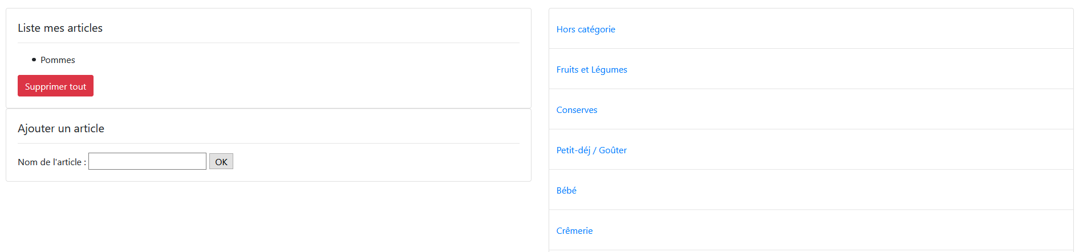

Aller plus loin : quand on encode plusieurs fois le même article, ne pas l’affiché plus d’une fois le nom mais mettre entre parenthèse la quantité augmentée de 1 à chaque ajout.

### Jeu de carte

Le but de l’exercice sera d’afficher une carte à jouer et ce de 3 manière possible :

* Une carte aléatoirement « piochée » dans un paquet de carte.
* Une carte dont on a envoyé le code en paramètre de la requête
  + Le code d’une carte sera composé du numéro du numéro de la carte (2, 3, 4, 5, 6, 7, 8, 9, 10, J, Q, K, A) avec le code de sa couleur (C pour trèfle, D pour carreau, H pour cœur, S pour pique). Par exemple le code de la carte 10 de cœur sera 10H.
* Deux cartes choisies aléatoirement, comparée l’une à l’autre. Par exemple as > 5.

Le résultat pourra ressembler à cela :

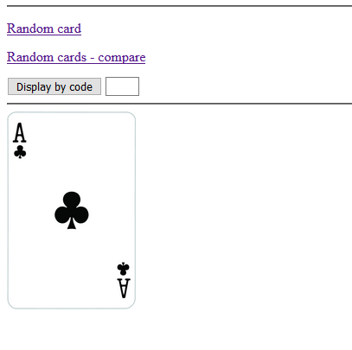

# Partie 3 – Pour aller plus loin

## La programmation orienté objet

La programmation orientée objet (POO), ou programmation par objet, est un paradigme de programmation informatique. Il permet de représenter une la réalité de manière plus une moins abstraite. Ce concept de programmation permet donc de décrire et manipulé des objets et leurs propriétés, ainsi que les relations entre eux. Exemple : une table à 4 pieds, il y à 4 chaises autours de la table. Ainsi que décrire leur comportement, exemple : un chien peut aboyer.

## Les classes

Une classe est un patron de conception à partir de laquelle on peut créer des objets que l’on peut manipuler.

Dans une classe le vocabulaire devient : les variables d'une classe sont appelées ses attributs, et les fonctions sont des méthodes.

En savoir plus : <https://openclassrooms.com/fr/courses/2818931-programmez-en-oriente-objet-avec-c/2818941-introduction-a-la-programmation-orientee-objet>

class Player {  
 private $name;  
 private $level;  
  
 function __construct ($name, $level) {  
 $this->name = $name;  
 $this->level = $level;  
 }  
  
 function displayName() {  
 echo $this->name;  
 }  
}

Quand on crée un objet d'une certaine classe, on dit qu'on instancie la classe.

$object_player = new Player('joueur', 3);

Quand on affiche la variable via var_dump :

echo *var_dump*($object_player); *// object(Player)#1 (2) { ["name":"Player":private]=> string(6) "joueur" ["level":"Player":private]=> int(3) }*

$object_player->displayName(); *// Fait appel à une méthode de l'objet player*

$object_player->name; *// accède à l'attribut name qui renvoie le nom du joueur. On ne peut pas le faire en dehors de la classe car name est private dans la classe. Pour pouvoir y accèder il faudrait que name soit public.*

Pour en savoir plus sur les classes : <https://www.php.net/manual/fr/language.oop5.php>